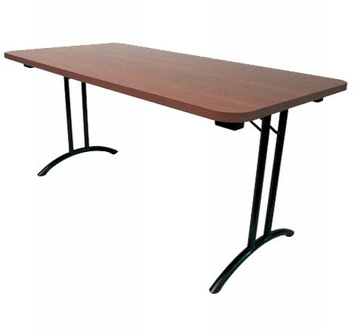
Descrizione:
Tavolo pieghevole impilabile, formato da un piano da
25 mm antigraffio, con bordatura in ABS e gambe
pieghevoli in acciaio.
Disponibile nelle versioni 160x80 cm o 180x80 cm.
Codice: RT01001
Categoria: Tavoli rettangolari

